АВТОНОМНАЯ НЕКОММЕРЧЕСКАЯ ПРОФЕССИОНАЛЬНАЯ ОБРАЗОВАТЕЛЬНАЯ ОРГАНИЗАЦИЯ
«КУБАНСКИЙ ИНСТИТУТ ПРОФЕССИОНАЛЬНОГО ОБРАЗОВАНИЯ»

ИНДИВИДУАЛЬНЫЙ ПРОЕКТ
по дисциплине «Информатика»
на тему «Использование облачных технологий»

Выполнил студент группы
22-ИСП 1-9
Информационные системы и программирование
Пьянков Никита Алексеевич

Руководитель:
Преподаватель Мищенюк Е.С
Подпись_______________

Краснодар 2023
СОДЕРЖАНИЕ

Введение | 3
Глава 1 Виды облачных технологий. Сферы деятельности, использующие облачные технологии. | 6
1.1 Для каких целей используются облачные технологии? Что такое SaaS? | 6
1.2 Облачные сервисы в различных сферах деятельности | 9
Глава 2 Создание курса по облачным технологиям | 13
Заключение | 16
Список используемых источников | 18
Приложение А - порядок действий, необходимый для использования облачного хранилища OneDrive | 19

ВВЕДЕНИЕ

Актуальность исследования: Актуальность у данной темы предельно высока, ведь облачные технологии быстро развиваются, они используются в различных сферах деятельности, в последнее время создаётся множество облачных сервисов, и люди интересуются: Как работают облачные сервис, и какие компании уже используют их. Мне тоже интересно как создаются облачнее технологии, где используются и в целом, что то, как они работают и где используются.
Начнём введение с определения облачным технологиям. Облачные технологии – это технологии распределенной обработки цифровых данных, с помощью которых компьютерные ресурсы представляются интернет–пользователю как онлайн–сервис. Программы запускаются и выдают результаты работы в окне web-браузера на локальном ПК. ТО есть пользователю облачные технологии представлены в виде онлайн–сервиса, который с помощью специальных мощных сервисов, позволяет пользователю использовать различные услуги, которые представлены сервисом.
Облачная технология, в простом понимании, хранит все ваши данные и обеспечение доступа к ним через Интернет. Это означает, что вы не должны полагаться на материальные активы, как ваш жесткий диск, чтобы сохранить его. «Облако», как следует из названия, используется как метафора для роли Интернета в его процессе.
При использовании облачных технологий ваши данные хранятся на серверах поставщика услуг. Кроме того, можно создать отдельный банк данных для вашего использования и связать его с облачными вычислениями, чтобы получить доступ информации, где вы находитесь, когда вы хотите. Облачные вычисления Cloud Computing– это новый сервис, который подразумевает удаленное использование средств обработки и хранения данных. С помощью «облачных» сервисов можно получить доступ к информационным ресурсам любого уровня и любой мощности, используя только подключение к Интернету и web-браузер.
Сегодня «облачные» технологи находят активное применение во всех развитых странах, обеспечивая принципиально новые, экономически эффективные возможности для бизнеса и управления.
Цели работы:
- Раскрытие темы облачных технологий;
- Понять: как используются, и как я могу использовать облачные технологии для моей деятельности;
- Узнать про преимущества и недостатки облачных технологий;
- Рассказать, как облачные технологии помогают в бизнесе компаниям
Задачи:
- Ответит на вопрос: «Откуда появился спрос на использование облачных технологий?»
- Рассказать про связь серверов с облачными технологиями;
- Перечислить преимущества и недостатки облачных технологий;
- Использовать облачные технологии на практике;
- Понять, как облачные технологии могут помочь в бизнесе;
- Рассказать кем была представлена концепция облачных сервисов
Гипотеза:
Также мне интересны облачные технологии в плане бизнеса, так как облачные технологии развиваются, и я предполагаю, что владельцы облачных сервисов получают большую прибыль, ведь облачные технологии используются в обширном кругу деятельности
Методы исследования:
Наблюдение, эксперимент, сравнение
Объект исследования:
Облачные технологии
Предмет исследования:
Информационные технологии.
Глава 1 Виды облачных технологий. Сферы деятельности, использующие облачные технологии

1.1 Для каких целей используются облачные технологии? Что такое SaaS?

Определение облачным технологиям мы уже составляли во введении. Напомним, что облачные технологии в простом понимании являются технологиями, которые с помощью интернета позволяют удалённо добраться до какой-либо информации, которая хранится чаще всего на сервере. Цели у облачных технологий могут быть разные от использования облачных сервисов, чтобы поиграть в компьютерные игры, до использования облачных технологий в науке и медицине.
При предоставлении облачного сервиса обычно используется тип оплаты «плата за использование». Обычно за единицу измерения времени работы принимается минута или час пользования ресурсами. При оценке объёмов данных за единицу измерения принимается Мегабайт хранимой информации. В этом случае пользователь оплачивает тот объём ресурсов, который им в реальности использовался в течение определённого времени. Кроме того, облачные технологии предоставляют пользователю возможность при необходимости поднимать или опускать максимальные лимиты выделяемых ресурсов, пользуясь таким образом эластичностью предоставляемого сервиса. Пользователю облачных сервисов нет необходимость заботиться об инфраструктуре, которая обеспечивает работоспособность предоставляемых ему сервисов. Все задачи по настройке, устранению неисправностей, расширению инфраструктуры и прочее берёт на себя сервис–провайдер.
Во-первых, хочется отметить, что облачные технологии являются олицетворением прогресса информационных технологий, и с отсутствием развития информационных технологий они вряд ли бы появились
Откуда же появился спрос на информационные технологии? Чтобы ответить на данные вопрос нам потребуется обратиться к истории развития облачных технологий.
Началом развития облачных технологий в itиндустрии принято считать 50-ые годы двадцатого века, когда концепция облачных вычислительных сервисов была представлена Джозефом Ликлайдером. Согласно его идеи, пользователи с разных концов мира могли получить доступ к любым программам и данным. Компьютеры были очень дорогими и нужно было решение, чтобы несколько человек могли одновременно подключаться к общему процессору.
Активное развитие облачных технологий началось уже в 90-е годы, со значительным увеличением пропускной способности сети Интернета. Одним из пионеров облачной революции стала компания Salesforce. Её специалисты разработали концепцию доставки корпоративных приложений через простой веб–сайт. Salesforce создали специальную подписку SaaS, при которой подписчикам предоставляется готовое прикладное программное обеспечение, полностью обслуживаемое провайдером.
Salesforce самостоятельно управляли приложением, предоставляя заказчикам доступ к функциям клиентских устройств. В качестве преимуществ новой модели представители Salesforce называли: возможность аутсорсинга информационных технологий, защиту от сбоев и оперативную техническую поддержку, снижение совокупной стоимости владения информационными технологиями
В 21-ом веке появилось множество поставщиков подписок SaaS. Он постепенно стал популярной услугой. Но, несмотря на это, Salesforceдо сих пор является одним из крупных игроков на рынке SaaSнаряду с Microsoft, Oracleи SAP.
Также, существуют и другие модели предоставления облачных сервисов, помимо SaaS, такие как PaaS и IaaS
PaaS – модель предоставления облачных сервисов, при котором облачный провайдер предоставляет доступ к операционным системам, средствам разработки и тестирования, системам управления базами данных. Провайдер контролирует не только серверы, системы хранения данных и вычислительные мощности, но также предлагает пользователю на выбор определённые платформы и средства управления ими. ПримерыPaaS: GoogleAppEngine, IBMBluemix, MicrosoftAzure. VMWareCloudFoundry. Пользователи PaaS–сервисов – это разработчики программного обеспечения.
IaaS – модель предоставления облачных сервисов, при которой потребитель получает информационно–технологические ресурсы – виртуальные серверы с определённой вычислительной мощностью и объёмами памяти. Всем «железом» занимается провайдер. Он устанавливает на него ПО для создания виртуальных машин, но не занимается установкой и поддержкой ПО пользователя. Провайдер контролирует только физическую и виртуальную инфраструктуру. ПримерыIaaS: IBMSoftlayer, HetznerCloud, AmazonEC2, GigaCloud. Клиенты IaaS– это системные администраторы компаний.
На сегодняшний день облачные технологии позволяют сэкономить на оборудовании: на серверах, на лицензиях для средств виртуализации и т.д. В облачных технологиях все очень просто и быстро внедряется, позволяя сертифицировать скорость внедрения специалиста. Они решают множество проблем: увеличивают доступность, надёжность и масштабируемость сервисов компании для конечных клиентов, оптимизируют затраты и повышают экономическую эффективность предприятия, не привязывают сотрудников к рабочему месту, обеспечивая мобильность и безопасность
Для каких целей используются облачные технологии? Как уже отмечалось, облачные технологии моделиSaaS предоставляли возможность аутсорсинга информационных технологий, защиту от сбоев и оперативную техническую поддержку. Также облачные технологии позволяют компаниям экономить большое количество средств, облачные технологии предоставляют высокую скорость, они мобильны и, даже, повышают конкурентоспособность.
Не стоит забывать и про недостатки облачных технологий. Среди них можно отметить: для получения качественных услуг пользователю необходимо иметь надёжный и быстрый доступ в Интернет; только небольшое количество приложений позволяет сохранить промежуточные этапы обработки информации, а также конечный результат работы; присутствие риска, что провайдер онлайновых сервисов однажды не сделает резервную копию данных, и они будут утеряны.

1.2 Облачные сервисы в различных сферах деятельности

Облачные технологии уже вошли во все сферы жизни человека: Здравоохранение, образование, труд, повседневную жизнь, науку. С помощью таких вычислений снижается стоимость исследований и производства, изучаются поведенческие особенности, предоставляется быстрый и недорогой доступ к современным технологиям.
Облачные технологии обширно используются в образовании.
Как пример использования облачных технологий в образовании можно назвать: Электронные дневники, журналы, личные кабинеты для учеников и преподавателей, интерактивная приемная, тематические форумы, где ученики могут осуществлять обмен информацией, поиск информации, где ученики могут решать определённые учебные задачи даже в отсутствии педагога или под его руководством.
Для этого можно использовать: компьютерные программы, электронные учебники, тренажеры, диагностические, тестовые и обучающие системы, прикладные и инструментальные программные средства, лабораторные комплексы, системы на базе мультимедиа–технологии телекоммуникационные системы и другие.
Весь этот инструментарий обеспечивает выполнение конкретных учебных операций: обработку текстов, составление таблиц и т.д.
Также, облачные технологии используются в медицине.
В здравоохранении всегда работать с большими массивами данных, и до недавнего времени они хранились в бумажных архивах. Такой подход приносил массу неудобств как врачам, так и пациентам. Поиск необходимых документов нередко занимал много времени, а их хранение требовало дополнительных площадей. Кроме этого, отсутствовала информационная связь между различными медицинскими учреждениями, что не позволяло передавать данные напрямую. Все это привело к необходимости внедрения облачных технологий в медицинскую отрасль.
С развитием облачных технологий удалось решить ряд проблем и создать эффективную и удобную информационную систему для управления медицинской сферой.
В итоге, удалось решить проблему создания единого профиля для каждого пациента, отсутствия автоматического масштабирования, повысило качество обследований, и позволило лучше коммуницировать с пациентами.
Стоит отметить, что облачные технологии играют большую роль в бизнесе.
Облачные технологии полезны и в бизнесе.
Облачные технологии открыли возможности для повышения эффективности всех бизнес–процессов. По мере роста компании, вычислительные мощности можно быстро масштабировать или отключить их, если потребность пропадёт. Это высвобождает бюджет на другие возможности для развития.
Сотрудники компаний могут получить доступ к информации, которая позволит обслуживать клиентов из офиса или из дома – виртуальные рабочие столы используются для доступа к файлам из любого места, а производительность сотрудников можно отслеживать в режиме реального времени.
В тоже время, облачные технологии затронули и промышленную сферу.
Облачные сервисы традиционно проектировались горизонтально, однако современная тенденция развития – это вертикальные программы, которые разработаны специально для конкретных отраслей промышленности.
Например, автопром использует единую облачную среду для обмена данными между поставщиками и производителями запчастей. Кроме того, растущая популярность беспилотного транспорта, помогает крупным компаниям интерпретировать большое количество данных для развития этого направления.
Облачные вычисления нашли широкое применение у поставщиков логистических услуг. Транзакции в цепочке поставок происходят между несколькими заинтересованными сторонами, отличаются сложностями, связанными с разрывом между данными, процессами и людьми. Облачные логистические технологии решают эти проблемы. В результате получается более предсказуемая цепочка поставок. Компании по всему миру уходят от устаревших технологий, ручных процессов и переходят на программное обеспечение в облаке для прогнозирования и решения проблем до их возникновения.
Постоянный поток данных позволяет найти самое выгодное предложение среди поставщиков услуг, а мониторинг в реальном времени сделает возможным слияние нескольких логистических потоков для исключения простоев.
Также, облачные технологии нашли себе применение и в видеоигровой сфере.
Игровая индустрия достаточно сильно прогрессировала в начале 21-го века. И, конечно, облачные технологии не смогли не затронуть эту сферу. Раньше, игроку приходилось сохранять игры вручную, и это было проблемой, ведь накопитель мог сломаться, а точки сохранения в играх, в этом случае пропадали. Соответственно, сначала появился спрос на облачные сохранения. На сегодняшний день появилось множество игровых лаунчеров предоставляют свои собственные облачные сохранения. К примерам таких облачных сервисов можно привести: SteamCloud, Epic Gamescloud, Xboxcloudи т.д.
К настоящему времени, появился спрос и на сам «облачный гейминг» из-за выросшей стоимости на компьютерные комплектующие и игровые консоли. В настоящее время самыми популярными сервисами для игр являются: NvidiaGeForceNow, My. GamesCloud, PlayStationNowи т.д.

Глава2 Создание курса по облачным технологиям

Хочу начать практическую часть с того, что я сделал этот проект с использованием облачных технологий. Этот проект был сделан в облачном хранилище Microsoft – в OneDrive. И я решил сделать курс по использованию этого облачного сервиса. И курс будет состоять из двух частей: первая часть – из письменного материала, вторая – из видеоматериала.
Прежде всего, для того чтобы пользоваться электронной почтой следует понять есть ли у вас электронная почта. Если она есть, то следует пропустить первый пункт. А если есть аккаунт Microsoft, то и первый и второй пункт
Письменный курс по созданию и использованию облачного сервиса Microsoft OneDrive
:
- Создать электронную почту. Для этого:
- Зайти на сайт создания электронной почты. Например, на сайт создания Googleаккаунта;
- Вписать значения следующие строки: Имя, Фамилия, Имя пользователя, пароль и подтвердить
- Нажать кнопку «далее»
- Вписать номер телефона и дату рождения в соответствующие строки. Выбрать пол
- Нажать кнопку «далее»
- Нажать кнопку принять
- Электронная почта создана
- Создать учётную запись Microsoft. Для этого:
- Зайти на сайт создания учётной записи Microsoft;
- Вписать в строку адрес электронной почты;
- Нажать «далее»
- Создать пароль для учётной записи, ввести его в соответствующее окно
- Записать имя и фамилию в соответствующих строках;
- Нажать «далее»
- Выбрать регион и дату рождения
- Нажать «далее»
- Ввести код, отправленный на электронную почту в строку.
- Нажать «далее» x2
- Зайти в аккаунт OneDriveпод вашим логином и паролем.
- Всё, теперь можно пользоваться одним из облачных хранилищ.
Было создано облачное хранилище, но возникает вопрос –Как я создал там создал текстовый документ? Для этого ниже приведена инструкция по созданию различных типов документов
Инструкция по Созданию различных типов документов в MSOneDrive:
- Войти на сайт MSOneDrive;
- Перейти в раздел «Мои файлы»
- Нажать кнопку создать, расположенную чуть правее раздела «Мои файлы»
- Выбрать нужное действие:
- Если нужно создать текстовый документ –нажать на «Документ Word»
- Если нужно создать Электронную таблицу – нажать на «Книга Excel»
- Если нужно создать презентацию – нажать на «презентация «PowerPoint»
- Если нужно создать опрос – нажать на «Записная книжка OneNote
Очень хорошо описывают процесс создания и использования облачного сервиса снимки экранаи видео из презентации.
При использовании Wordчерез OneDriveбыло множество плюсов: автоматическое сохранение, доступ в любое время даже с мобильного устройства, не нужно скачивать приложение word, документ хранится в облаке и не занимают места
Но я заметил и минусы: в Word, доступном в OneDriveдостаточно непонятный мне интерфейс, он отличается от стандартного Word, нужен доступ в сеть Интернет
Мне часто приходится писать проекты в MSWordи, соответственно, этот продукт облачных технологий очень полезен для моей деятельности. Также я играю в компьютерные игры, и очень удобно держать сохранения в облаке, в любой момент можно удалить игру и не бояться, что сохранения у игры «слетят».

ЗАКЛЮЧЕНИЕ

Удалось достичь ответа на все цели и задачи, стоявшие перед проектом. Получилось раскрыть тему облачных технологий. Я понял, как используются, и как я могу использовать облачные технологии для моей деятельности, узнал про преимущества и недостатки облачных технологий. Удалось ответить на вопрос: «Откуда появился спрос на использование облачных технологий?». Получилось использовать и показать, как используются облачные технологии на практике, удалось понять, как облачные технологии помогают в различных сферах деятельности, в том числе и бизнесе
Облачные технологии – превратилось в очень важную вещь. Ими люди стали пользоваться ежедневно. Любая почта, сетевые игры, онлайн развлечения не обходится без облачных технологий. Облачные технологии развиваются стремительно и охватывают всё больше сфер деятельности.
Стремительное распространение облачных технологий ставит пере нами задачу интеграции облачных сервисов в систему образовательных учреждений. Облачные вычисления имеют широкие перспективы применения в сфере образования, научных исследований и прикладных разработках.
Моя гипотеза подтвердилась. Облачные технологии нашли своё применение и в задачах, связанных с бизнесом. Они открыли возможности для повышения эффективности всех бизнес–процессов. По мере роста компании, вычислительные мощности можно быстро масштабировать или отключить их, если потребность пропадёт. Это высвобождает бюджет на другие возможности для развития.
Сотрудники компаний могут получить доступ к информации, которая позволит обслуживать клиентов из офиса или из дома – виртуальные рабочие столы используются для доступа к файлам из любого места, а производительность сотрудников можно отслеживать в режиме реального времени.

СПИСОК ИСПОЛЬЗОВАННЫХ ИСТОЧНИКОВ

- 1.Асадуллин Э.З. Развитие информационных технологий. Материалы международной научно–практической конференции «Современные информационные технологии»
- Асадуллин Э.З. Информация новый предмет труда. Материалы международной научно–практической конференции «Современные информационные технологии»
- Насретдинова И.Т. Облачные и инновационные технологии в сервисе и образовании
- http://edulider.ru/облачные-технологии-вобразовании/
- http://www.pmscloud.com/ru/
- http://wiki.vspu.ru/workroom/tehnol/index;
- https://openedu.ru
- Облачные вычисления — Википедия (wikipedia.org)

ПРИЛОЖЕНИЕ А-
Порядок действий, необходимый для использования
облачногохранилищаOneDrive
Создание электронной почты (Gmail):
- 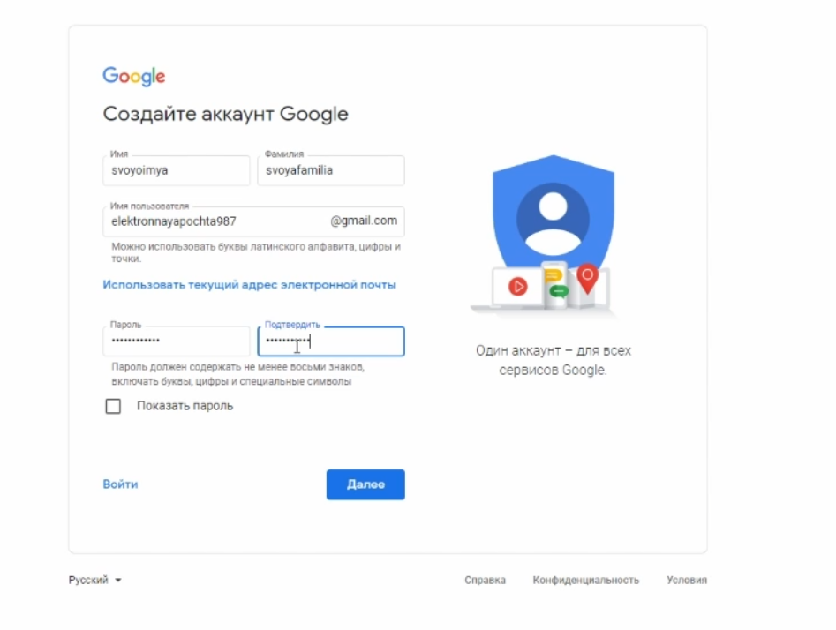
- 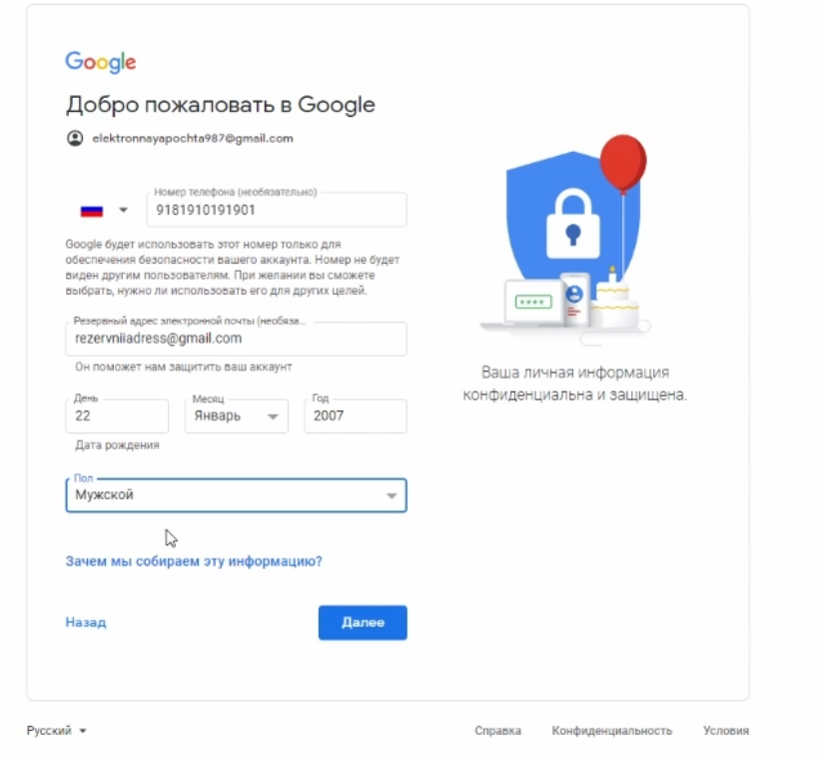
Создание аккаунта Microsoft:

Продолжение приложения А

- 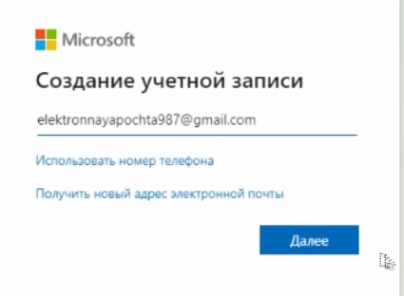
- 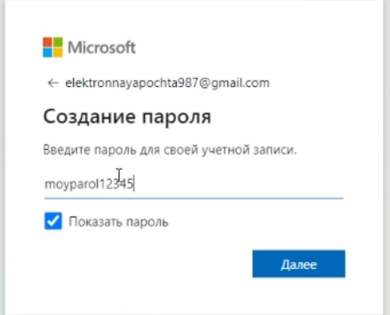
- 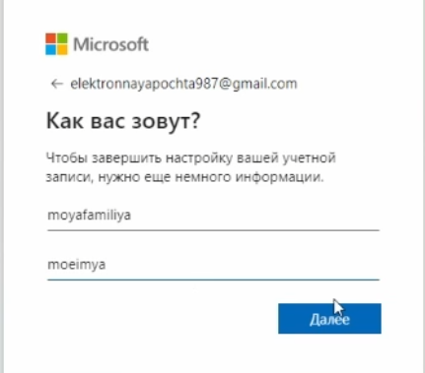

Продолжение приложения А

- 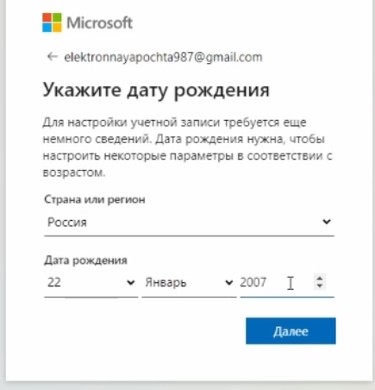
Копируем код, который пришёл на электронную почту, вставляем в соответствующее окно:
Пользуемся облачным хранилищем:
Переходим на сайт
https://onedrive.live.com/?id=root&cid=003C73692CAD3835
Выбираем нужный тип документа и используем его в облаке:

Продолжение приложения А

- 